向日葵今日动态
2024/11/5 星期二
幼儿在园情况
一、集体活动：专注力训练《水杯传球》
活动目标：
- 增强幼儿手眼协调能力。
- 提升幼儿专注力及团队协作能力。
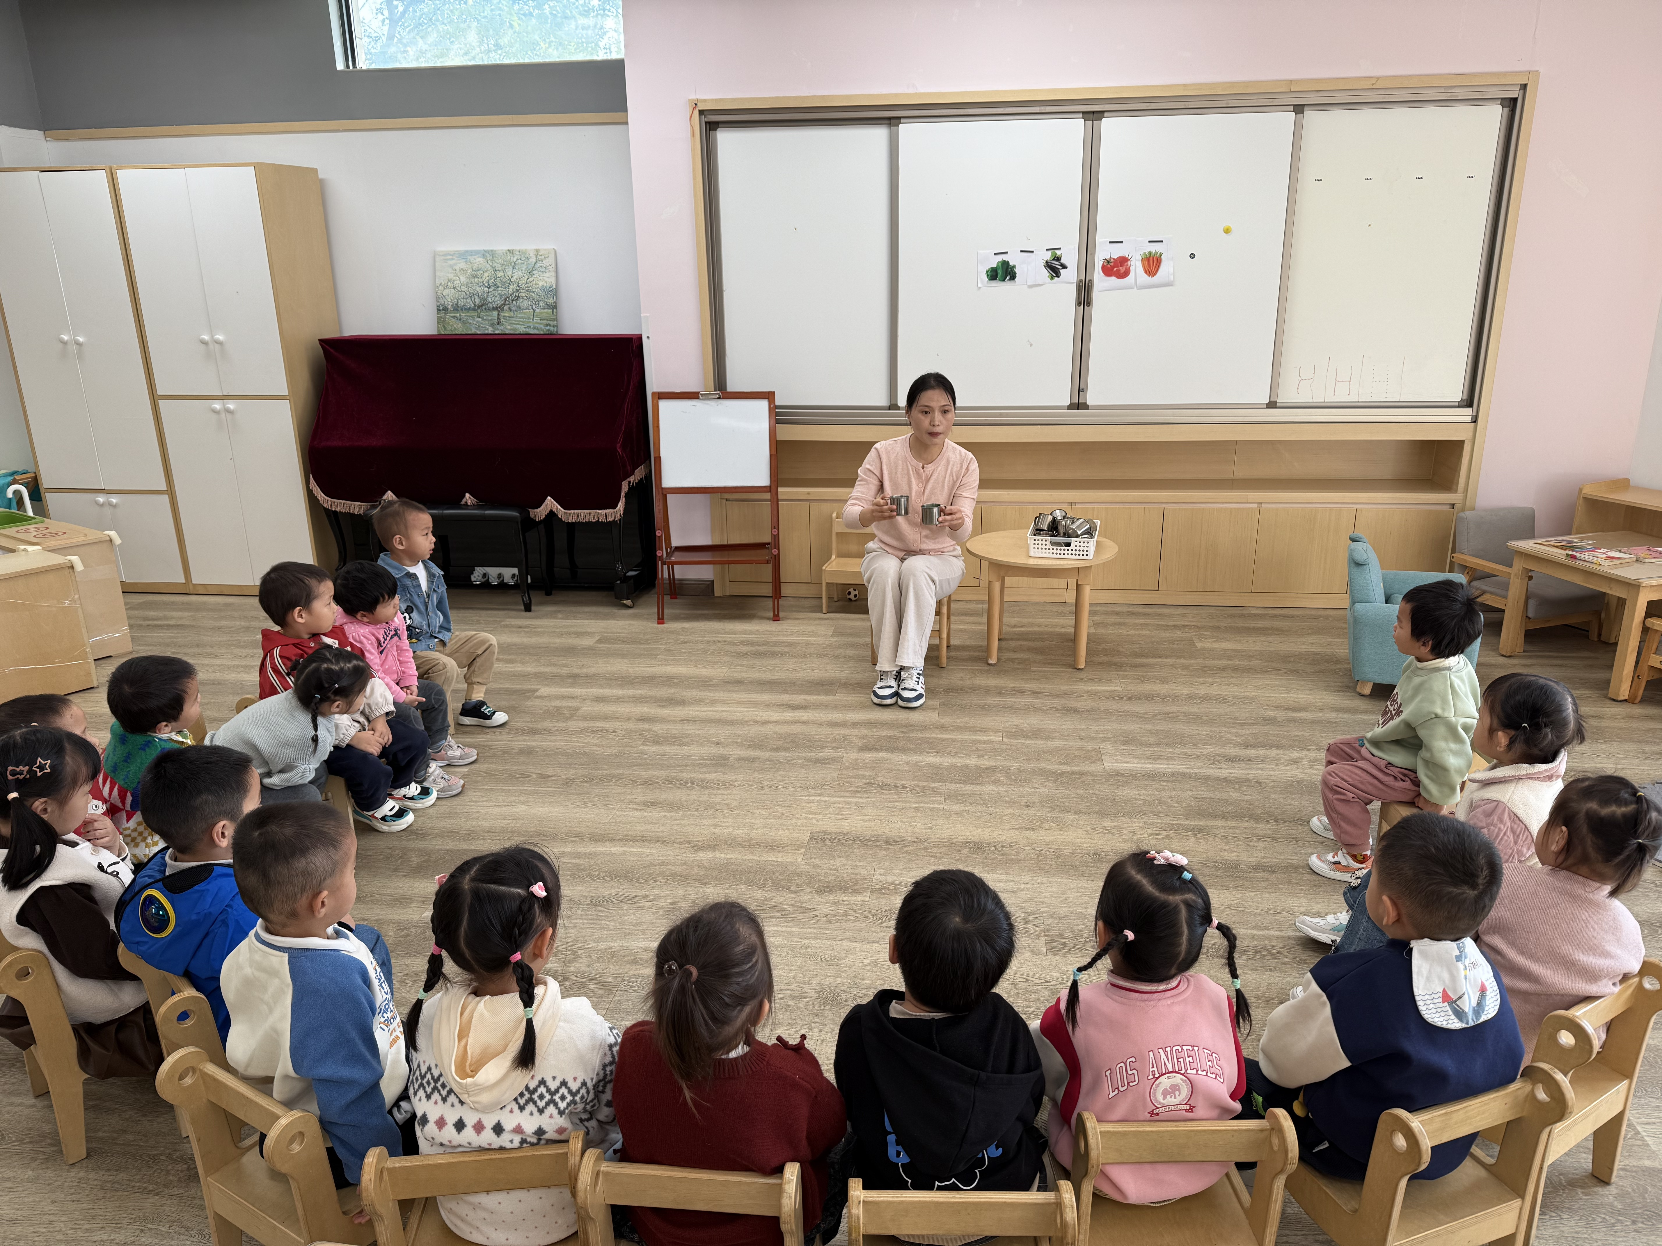 | 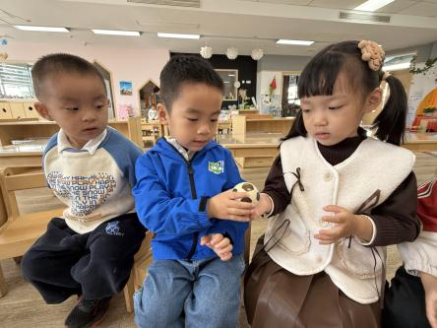 | 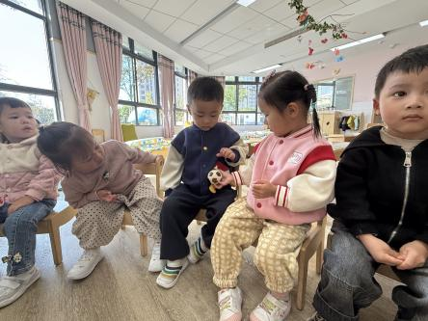
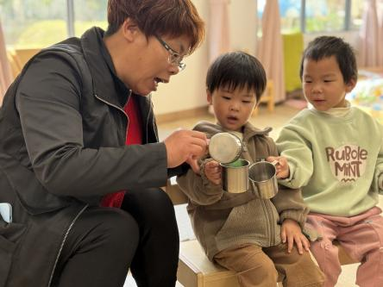 | 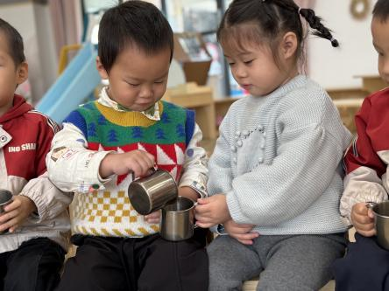 | 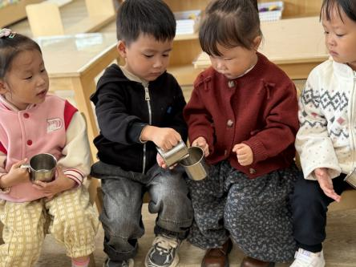
小小的纸杯，传递着大大的欢乐。孩子们围坐成一圈，眼睛紧紧盯着那轻巧的纸杯，充满期待。当第一个小朋友小心翼翼地将球放入纸杯，传递的接力棒就此开始。
他们稚嫩的小手稳稳地拿着纸杯，全神贯注地将球传给下一个小伙伴。每一次传球都是一次信任的传递，每一个眼神都是一次鼓励的交流。
在这个过程中，孩子们学会了合作与分享，懂得了耐心与等待。小小的纸杯传球游戏，不仅锻炼了他们的手眼协调能力，更在欢声笑语中拉近了彼此的距离，为托班生活增添了一抹绚丽的色彩。

二、户外游戏
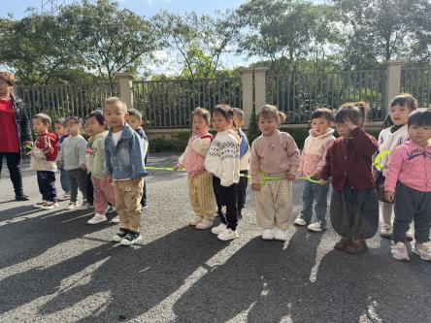 | 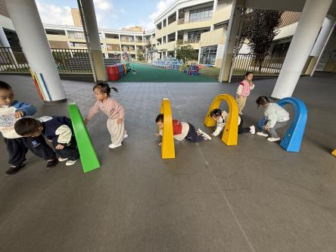 | 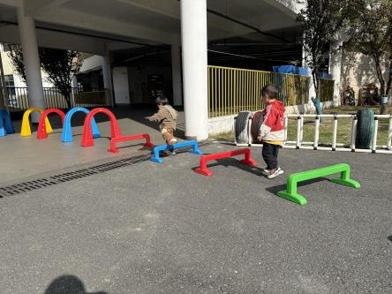
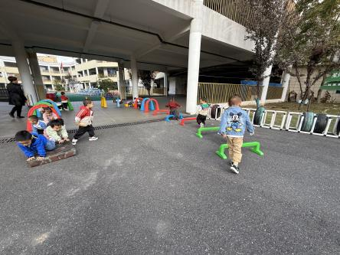 | 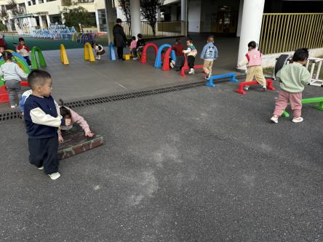 | 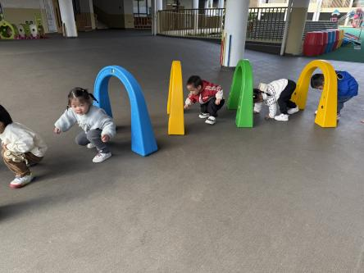

幼儿园新增添了拱门玩具啦，孩子们一下子就被吸引了过去，为了满足孩子们的新奇，安排。利用拱门、跨栏、垫子给孩子们布置了钻、爬、跨的探险路程。讲解玩法后，瞧，孩子们个个精神抖擞，准备迎接挑战。跨栏处，孩子们鼓足勇气，高高抬起小脚，勇敢地跨过去。那坚定的眼神，仿佛在告诉世界，他们无所不能。他们在小小的钻爬架前，毫不畏惧地低下身子，灵活地钻过一个个“小山洞”，仿佛一群勇敢的探险家，在神秘的洞穴中探索未知。接着，来到柔软的垫子旁，手脚并用，努力地爬行。他们小小的身躯充满了力量，每一次前进都是成长的脚步。
在体育活动中，孩子们不仅锻炼了身体的协调性和灵活性，更培养了勇敢、坚持的品质。他们在钻、爬、跨中感受运动的快乐，在挑战自我中不断成长。
三、今日餐点
早上：鲜牛奶、鹌鹑蛋
中午：玉米饭、黄瓜炒虾仁、手撕包菜、罗宋汤
下午：鲜奶吐司、柚子、雪莲果
温馨提醒：
- 近期发现有孩子咳嗽、感冒等情况，请家长们及时关注，及时就医或在家休息，以免加重病情。
- 培养幼儿自理能力，学习自己脱裤子小便。

